目标
回顾使用 NSXMLParser 解析XML 的实现
掌握 JSON 的 解析
了解 iOS 沙盒机制
了解 SQLite 数据库的基本用法
学习 SQL 语言基本语法

1、掌握使用 NSXMLParser 解析XML 的实现
NSXMLParser 是 iOS 官方的 XML 解析方法。使用事件驱动的方法，解析 XML
实现 NSXMLParserDelegeate 中的方法，解析器解析 XML 文件中数据的时候，遇到开始标签，结束标签，文本字段，会自动调用响应的方法完成整个 XML 的解析。

XML 可扩展标记语言。作为数据传输的通用格式来使用。可以在跨语言，跨系统的项目中传输数据。
优点：
(1)格式严谨，不容易出错
(2)结构清晰，数据有条理
(3)第三方的标准，通用性好
缺点：
(1)树状结构，解析全部读入内存，然后才能解析，效率高
(2)边读边解析，效率不高
(3)解析 XML 代码，编写代码比较复杂。

2、掌握 JSON 的 解析

方法三：JSON
http://www.json.org/

JSON(JavaScript Object Notation) 是一种轻量级的数据交换格式,JSON采用完全独立于语言的文本格式
Object 用“名值对”的方式表示

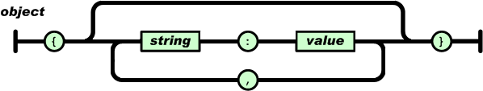

使用JSON 格式记录一个人的信息：
直达终点：{}
直线前进：{“name”:”周鹤”}、
曲线前进： {“name”:”周鹤”,”age”:”20”,”sex”:”男”，“title”:”学生”}
记录更多的学员对象：
{“stu1”: {“name”:”周鹤”,”age”:”20”,”sex”:”男”，“title”:”学生”},”stu2”: {“name”:”小M”,”age”:”23”,”sex”:”男”，“title”:”班长”}}

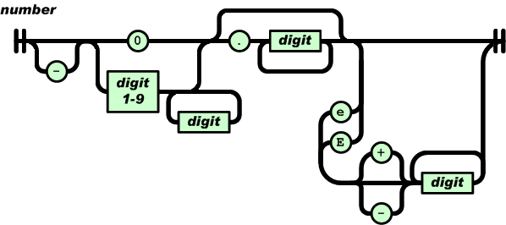
0.88989384928112
-0.122;
-33232;
23232.22e222;

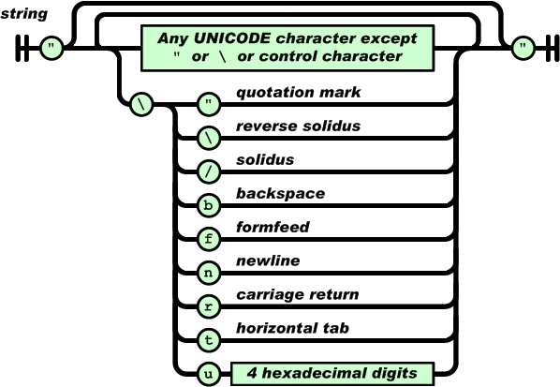

“”
“adassds232_sds”
“\”\””

\/ 最早的计算机系统 UNIX,里面分隔符号 / ，后面引申出来的 http、各种操作系统、等全部用 / ，用的广泛，叫“正/”。
微软：系统中全部使用 \

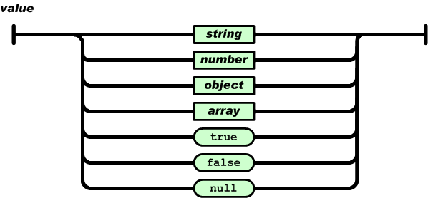

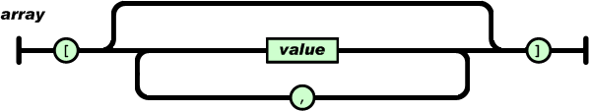
[“sss”,{},8938,[“asdf”,”sadf”,”asdf”],]

数据格式小结：
(1)目前大型项目使用表格
(2)iOS 小型项目使用 XML 或 JSON
(3)公开的WebServices 服务都使用 XML 格式
(4)iOS 网络开发中 XML 和 JSON 都有对应的解析工具

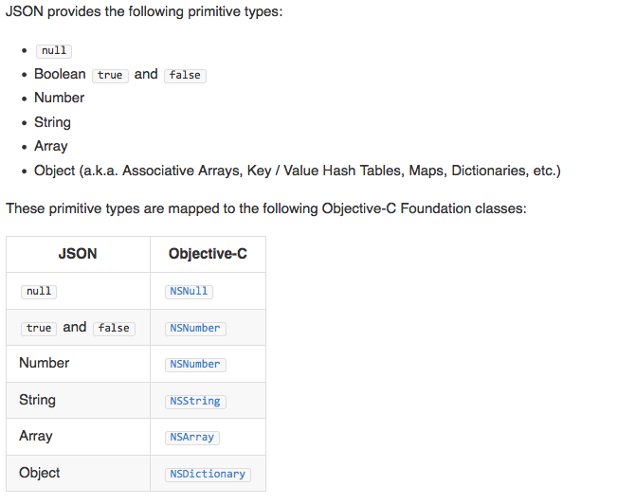

JSONKit 效率高，使用范围广。但是不支持 ARC。

3、了解 iOS 沙盒机制
沙盒：IOS 中为每个程序，独立建立了一个单独的文件夹，程序相关数据全部保存在该文件夹中。防止程序相互之间调用数据。
每个应用程序，都有自己的独立文件夹，沙箱。隔绝不同程序相互之间的访问。

4、了解 SQLite 数据库的基本用法
什么是数据库？
数据库(DataBase)：在电脑硬盘中存储数据。可以实现数据的持久化存储。 硬件问题解决后，管理海量数据的软件，叫数据库软件。
数据库软件历史：
第一代：文件型数据库 – Excel，存储方便，查询困难
第二代：关系型数据库，萌芽
第三代：关系型数据库，成熟，SQL Server 、Oracle、DB2、MySQL、SQLite(2000)、、、、、

数据库的组成？
数据库服务器 DataBase Server DBS
系统后台运行的进程，不带界面。负责表格、数据的的管理，SQL 语句的执行。
数据库管理系统 DataBase Manager Server DBMS
通过用户交互的界面，让用户输入命令或图形化界面操作数据库服务器中的数据。
如：餐馆：厨师 : 不被客人见到，提供核心服务
服务员 : 被客人看见，跟客人打交道。

如何使用数据库(步骤)？
(1)打开数据库服务器
(2)通过 DBMS 客户端，连接服务器
(3)在 DBMS 客户端中，输入命令，访问数据库中的表、数据(行数据、列数据)
(3.1)新建数据库
(3.2)新建表
(3.3)插入数据库
(3.4)查询数据
(3.5)删除数据
(3.6)修改数据

(4)关闭数据库

iOS 中如何使用数据库？

5、学习 SQL 语言基本语法

修改一个 id 列，为主键列
ALTER TABLE `category` ADD PRIMARY KEY ( `id` ) ;
ALTER TABLE `product` ADD PRIMARY KEY(`id`)

查询表中数据
SELECT * FROM `product` WHERE 1

插入一条数据 (用后面的值，按照前面列顺序，插入到表中)
INSERT INTO `category`(`id`, `name`) VALUES ([value-1],[value-2])

Inert into ‘category’ (‘id’,’name’) values(1,’手机’);

//表名不加 ‘’ ，列名 不加 ‘’
INSERT INTO category( id, name ) VALUES ( 1, '手机' )

